
Assessorato per la Cultura

Biblioteca Civica – Sezione Ragazzi

LUGLIO

A

G
O
S
T
O
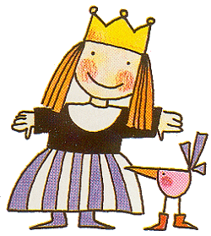

CREATIVAZIONE
Dalla modellazione all’animazione digitale
Con gli OPS
Per bambini da 5 a 9 anni
Mercoledì 1, 8, 22, 29
Dalle ore 17

GUITTI IN GIOSTRA

In Biblioteca ...

Con Roberta Cabella
Per bambini da 5 a 8 anni
martedì 3, 10, 17, 24, 31

Dalle ore 17

nel cortile della Biblioteca dei Ragazzi
Via Corte d’Appello 12

Per aderire all’iniziativa telefonare al numero 0142 444308

L'Assessore per la Cultura Il Sindaco
Riccardo Calvo Paolo Mascarino

